天气转凉，如何增强身体抵抗力？
健康中国
一、天气转凉，家长该如何调整孩子的生活习惯，以增强儿童身体的抵抗力，适应季节变化
白露时节，儿童要注重养肺阴，健脾气。
首先，建议孩子早卧早起。白露时节，日照时间会逐渐缩短，夜晚时间会逐渐延长，孩子应顺应节气规律的变化，适当延长睡眠时间。同时，也要鼓励孩子多运动，保持愉快的心情。其次，可以通过一些简单的小儿推拿手法来帮助孩子提高免疫力。这里介绍几个常用的穴位。
第一个穴位是内劳宫，内劳宫在我们手掌心。手握拳，中指指端抵住的位置就是内劳宫。轻轻地揉按这个穴位，可起到清心除烦的作用。
第二个穴位叫作二马，在掌背的第四、五掌骨中间凹陷处。揉二马可以起到养阴的作用，还有助于抵御秋天的燥气。
第三个穴位是手上的板门穴，在大鱼际的顶点。揉按板门穴能起到运脾和胃、助消化的作用。有鼻炎的孩子可以通过揉按迎香穴（在鼻翼两旁的位置），起到预防和保健的作用。最后，注意防御邪气，如风寒之邪和燥邪。

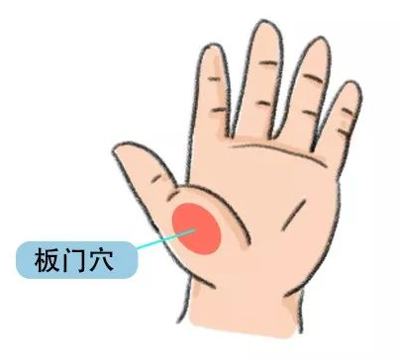

家长要守护好孩子的两个门户，一个门户在头、颈部，后头、背部以及腹部，这些位置是寒邪容易入侵的部位。天气转凉的时候，家长要及时给孩子增添衣服。另一个门户是鼻腔和咽喉，这两个位置是风热邪气、燥邪容易入侵的部位。孩子要多喝水、多吃蔬菜，保持鼻咽湿润，减少风热邪气和燥邪的侵犯。
二、白露时节，天气冷暖多变，早晚温差大。有哪些针对身体适应和增强身体免疫力的饮食调节和保健方式？
在饮食调理上，一要润肺防秋燥，二要健脾祛湿邪。食疗方面，推荐多吃一点西红柿、银耳、莲子、百合、莲藕等润肺生津的食物，还可以多吃山药、板栗、小米、芡实等益气健脾的食物。同时，要尽量少吃辛辣刺激或烧烤类食物，尽量减少食用生冷寒凉的食物。
这里推荐“一粥一汤一茶饮”，用于日常调理。
“一粥”推荐百合莲子粥。百合润肺养心安神，莲子健脾益气，这两个食材一起煲粥，可以健脾润肺。还有一个是山药薏米粥。山药可以养脾阴，薏米有健脾祛湿的功效，这两个食材一起煲粥，可以相得益彰。
“一汤”推荐金桔瘦肉汤。小的金桔2～3个，加上适量的瘦肉来煲汤，能够很好地缓解干燥所引起的咳嗽、咯痰、咽喉不适的症状，同时能生津开胃、促进消化。
“一茶饮”推荐用陈皮、柠檬，加少许蜂蜜，煮一碗温暖的茶饮，当做日常有保健作用的饮料，既能够温中理气，又能够润燥生津。

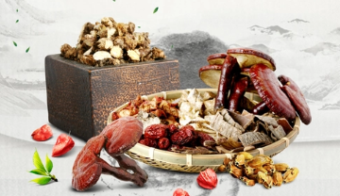

三、人们常说“春捂秋冻”。“秋冻”是否有依据，对身体健康有哪些益处？哪些人群适宜“秋冻”，哪些人群不能“秋冻”？
俗话说，“春捂秋冻，不生杂病”。“秋冻”是指在秋天气候变凉后不要过早、过多地增添衣服，是有一定科学道理的。
第一，通过适宜的凉爽刺激，有助于人体锻炼耐受寒冷的能力，为即将到来的寒冷冬季做好准备。
第二，从中医的角度来说，秋天之后阳气要逐渐进入收藏的状态，适当“秋冻”可以让毛孔处在不那么开泄的状态，能让人体阳气逐渐从开放状态进入一种收藏、蓄积的状态中。
第三，适当“秋冻”可以减少毛孔开放、热量流失，同时也预防穿得太多时毛孔受热开放、出汗多，降温时反而容易导致风邪、寒邪入侵。但“秋冻”也要科学，“秋冻”不等于挨冻。有一些人群不太适合“秋冻”：
第一类是年龄小，体质弱，经常感冒生病的孩子；第二类是正在生病，或疾病初愈的孩子；第三类是有一些慢性疾病的孩子，比如过敏性鼻炎、哮喘、慢性胃炎、经常腹痛的孩子。“秋冻”也要选择合适的时间，初秋、仲秋气温不那么冷的时候可以适当秋冻，帮助人体提高对寒冷空气的适应能力。但一旦进入深秋，或者是冬天气温比较低的时候，不能“秋冻”。
此外，还要注意不是人体所有的部位都适合“秋冻”。有句俗话叫做“白露不露身，寒露不露脚”，比如人体的后头部、背部、腹部，还有双脚容易受凉，这些部位是寒气容易入侵的门户，即便适合“秋冻”时，也需要适当保暖。总的来说，“秋冻”要因时制宜、因人而异，要根据人体部位不同而区别对待。


